Шаблон отчёта по лабораторной работе 03

архитектура компьютерa

Мохамед Муса

Содержание

# 3.1 Цель работы

цель этой лабораторной работы - дать нам возможность использовать markdown language и проинформировать нас обо всех командах, которые позволят нам записывать файлы на этом языке.

# 3.3 Выполнение лабораторной работы

* после перехода на arch-pc и обновления с помощью “git pull” я использовал команду “make” для проверки существующих файлов, я использовал “make clean” для удаления лишних файлов и, наконец, я использовал команду “gedit” для редактирования report.md : 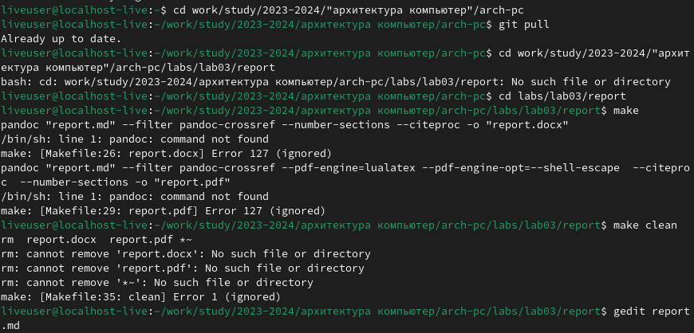
* и после этого я отредактировал файл и добавил фотографии 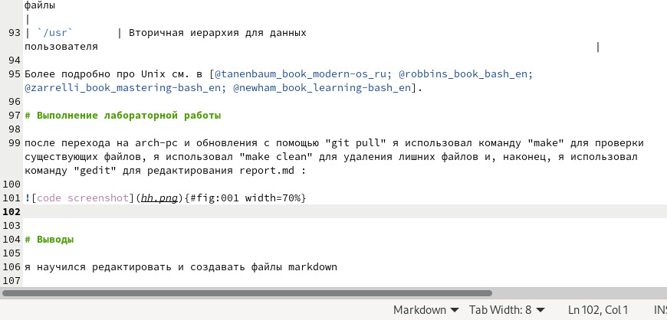

# 3.4 выполнения заданий для самостоятельной работы:

* после регистрации в моей учетной записи на github и подготовки моей среды я начал с подготовки настроек в моем терминале : 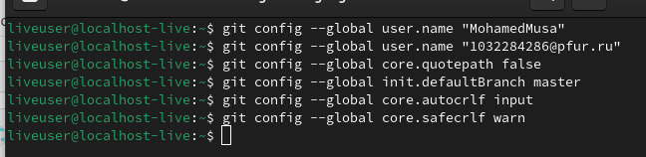
* и после подготовки среды я создал и скопировал свой ssh-ключ : 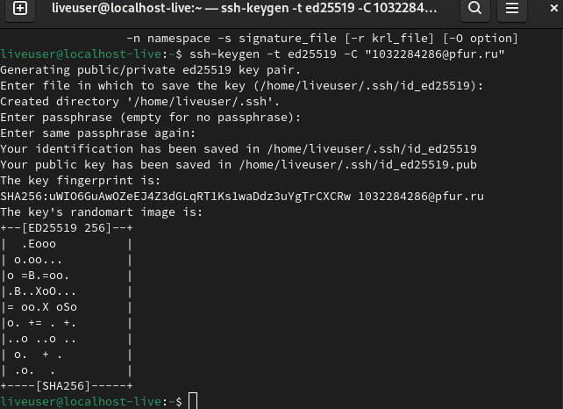
* и добавьте его в мой аккаунт на github : 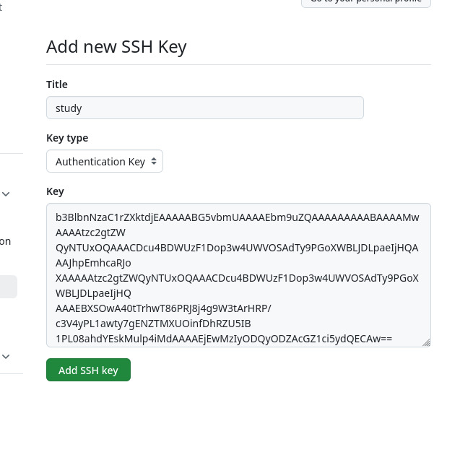
* после этого я зашел в указанный репозиторий, использовал его в качестве шаблона и клонировал в свой каталог с помощью своего терминала : 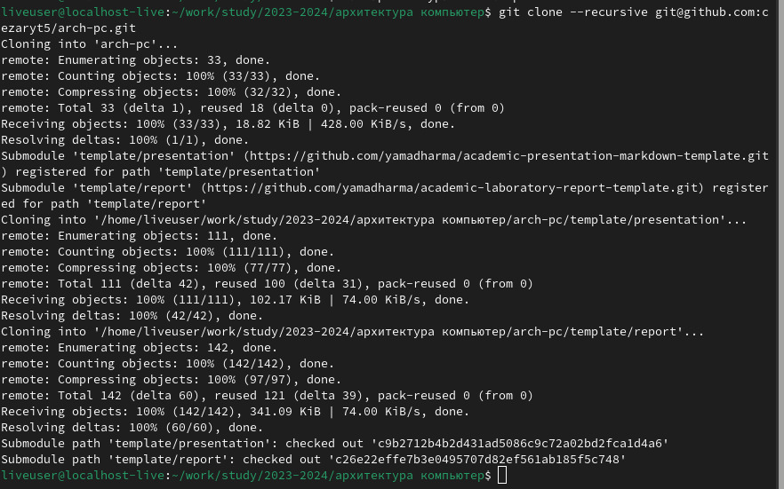
* и после этого я выбрал каталог arch-pc в качестве папки курса и, используя команду “git commit”, я смог загрузить все файлы курса в каталог и удалить файлы jason :  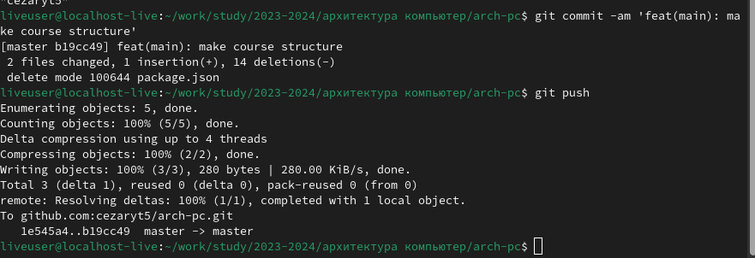 # 3.5 выполнения заданий для самостоятельной работы lab02 :
* сначала я скопировал отчет lab01 и поместил его в нужный файл, а после этого я внес отчет lab 02 в файл отчета и отправил все файлы на GitHub :  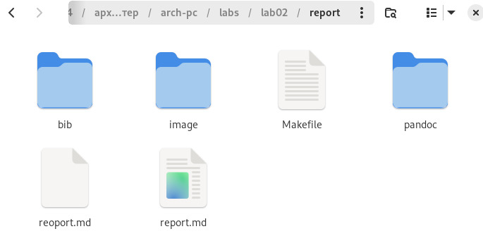 # 3.6 Выводы

я научился редактировать и создавать файлы markdown